МИНИСТЕРСТВО ОБРАЗОВАНИЯ И НАУКИ РОССИЙСКОЙ ФЕДЕРАЦИИ
ПЕНЗЕНСКИЙ ГОСУДАРСТВЕННЫЙ УНИВЕРСИТЕТ
Кафедра «Теоретическая и прикладная механика и графика»

Курсовая работа
по дисциплине “Инженерная графика”
на тему: “Пересечение плоскостей”
Направление подготовки – 20.03.01 Техносферная безопасность
Профиль подготовки – Инженерная защита окружающей среды

Выполнил студент: Вощникова Н.В.
Группа 17МЗ1

Руководитель:
к.т.н., доцент _____________ Артемова Н.Е.

Работа защищена с оценкой __________
Преподаватель __________
__________
__________
Дата защиты __________

Пенза, 2018
Содержание
Стр.
Введение 3
1 Прямая 4
2 Плоскость 6
3 Позиционные задачи 11
Заключение 18
Список литературы 19
Приложение

Введение
Основные задачи начертательной геометрии впервые сформулировал Г.Монж
1).“…дать методы для изображения на листе чертежа, … любых тел природы…”,
2) “…дать способ на основании точного изображения определять формы тел и выводить все закономерности, вытекающие из их формы и их взаимного расположения”
Кроме построения плоских изображений пространственных фигур и определения размеров фигуры по ее обратимому изображению, начертательная геометрия рассматривает разнообразные задачи, которые условно разделяют на позиционные, метрические и комбинированные.

1 Прямая
Прямые подразделяются на прямые общего и частного положения. Прямая, не параллельная и не перпендикулярная ни одной из плоскостей проекций, называется прямой общего положения.
Прямые, параллельные или перпендикулярные плоскостям проекций, называются прямыми частного положения. Прямые, параллельные плоскостям проекций, называются по имени плоскости, которой они параллельны:
- горизонталь h (рисунок 1.);
- фронталь f (рисунок 2.);
- профильная прямая w (рисунок 3.).
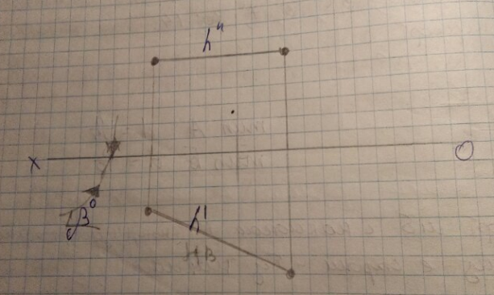
Рисунок 1.
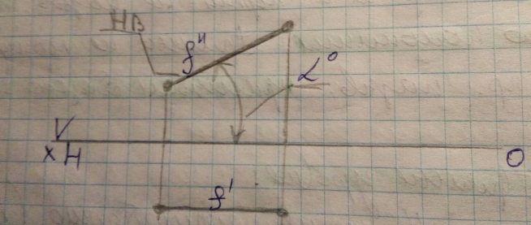
Рисунок 2.
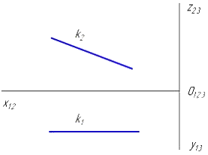
Рисунок 3.
Прямые, перпендикулярные плоскостям проекций, называются проецирующими:
- горизонтально–проецирующая (рисунок 4.)
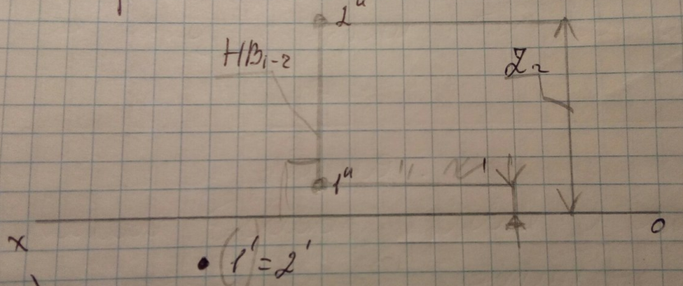
Рисунок 4.
- фронтально – проецирующая (рисунок 5.)
- профильно–проецирующая (рисунок 6.)
в зависимости от плоскости, к которой они перпендикулярны.
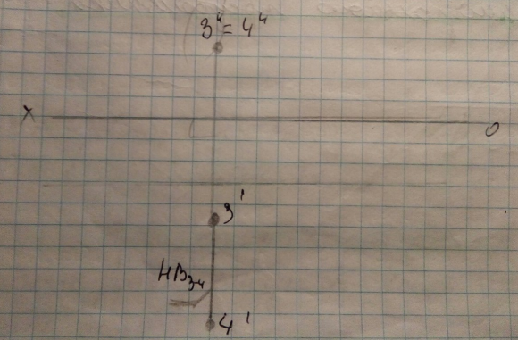
Рисунок 5.
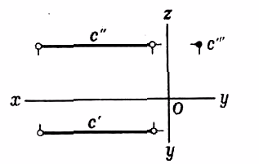
Рисунок 6.
2 Плоскость
Способы задания плоскости
Определить плоскости – совокупность обозначения геометрических объектов, которые на эпюре однозначно задают положение плоскости в пространстве.
1. 3 точками (рисунок7)
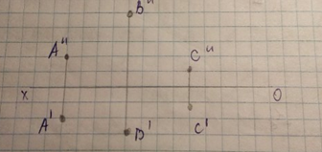
Рисунок 7.
2. Прямой и точкой, не принадлежащей этой прямой (рисунок 8.)
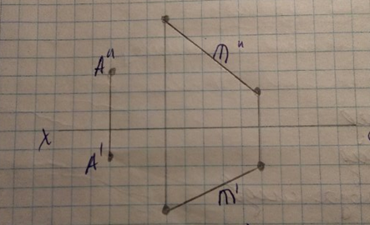
Рисунок 8.
3. треугольником (рисунок 9.)
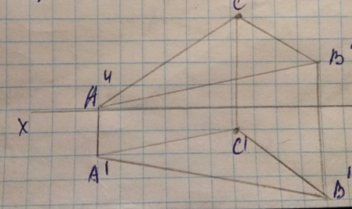
Рисунок 9.
4. пересекающимися прямыми (рисунок 10.)
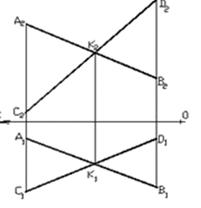
Рисунок 10.
5. следами (рисунок 11.)
След плоскости – это прямая пересечения плоскости с плоскостью проекции.
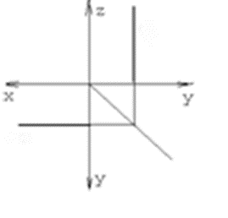
Рисунок 11.
6. Параллельными прямыми (рисунок 12.)
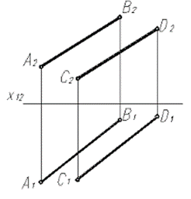
Рисунок 12.
Плоскостью называется множество точек, равноудалённых от двух точек пространства. Плоскость – это поверхность, образованная движением прямой линии по траектории, которой является тоже прямая линия.
Плоскости делятся на плоскости общего (рисунок 13) и частного положения.
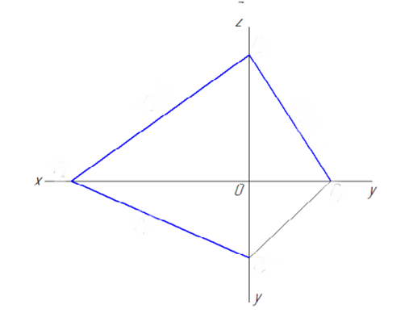
Рисунок 13.
Плоскости частного положения – плоскость, перпендикулярная или параллельная плоскости проекций:
- Плоскости, параллельные плоскостям проекций, называются плоскостями уровня:
  - Фронтальная плоскость уровня – плоскость, параллельная фронтальной плоскости проекций (Рисунок 14.).
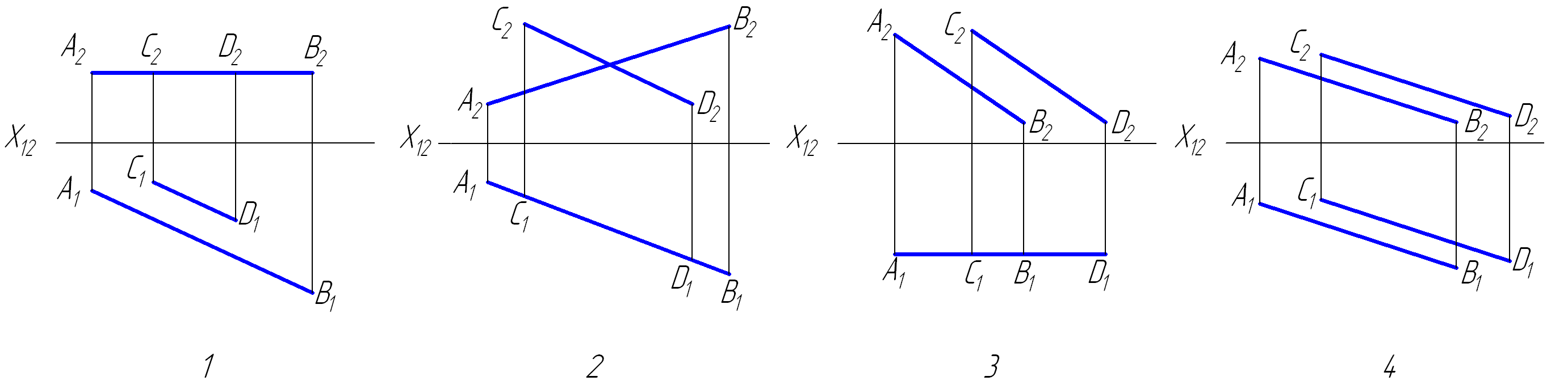
Рисунок 14.
  - Горизонтальная плоскость уровня – плоскость, параллельная горизонтальной плоскости проекций (Рисунок 15.)
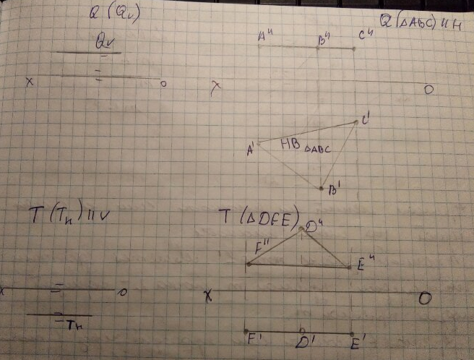
Рисунок 15.
  - Профильная плоскость уровня – плоскость, параллельная профильной плоскости проекций (Рисунок 16.)
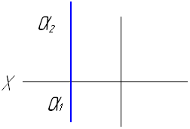
Рисунок 16.
- Плоскость, перпендикулярная плоскости проекций, называется проецирующей и на эту плоскость проекций она будет проецироваться в виде прямой линии:
  - Фронтально–проецирующая плоскость – плоскость, перпендикулярная фронтальной плоскости проекций (Рисунок 17.).
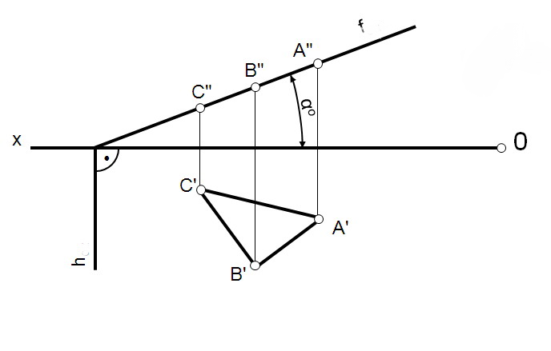
Рисунок 17.
  - Горизонтально–проецирующая плоскость – плоскость, перпендикулярная горизонтальной плоскости проекций (Рисунок 18.)
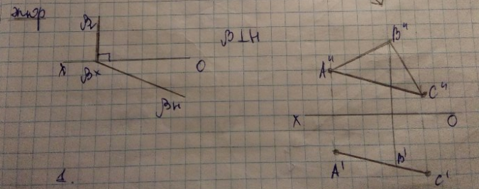
Рисунок 18.
  - Профильно–проецирующая плоскость – плоскость, перпендикулярная профильной плоскости проекций. (Рисунок 19.)
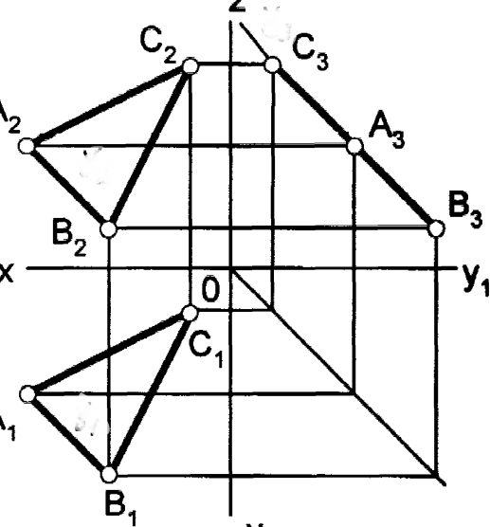
Рисунок 19.
3 Позиционные задачи
Позиционными задачами называются задачи на построение элементов, общих для взаимодействующих объектов, и задачи на взаимное положение геометрических объектов.
Первая группа задач включает задачи на принадлежность и задачи на пересечение.
Ко второй группе задач относятся задачи на параллельность геометрических объектов.
Задачи на перпендикулярность объектов относят к метрическим задачам, которые будут рассмотрены в следующем разделе. Позиционные задачи, в которых участвуют поверхности, будут рассмотрены в главе "Поверхности". Классификация позиционных задач, относящихся к элементарным геометрическим объектам (точка, прямая, плоскость).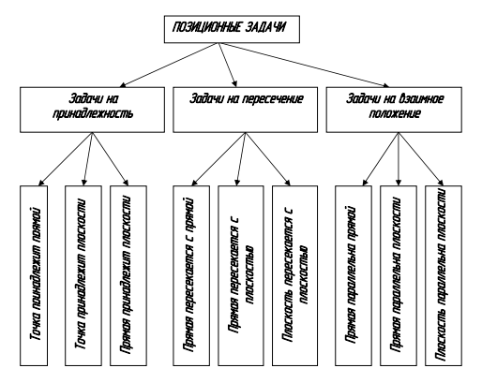
3.1 Взаимное расположение прямой и плоскости
Известны три варианта взаимного расположения прямой и плоскости:
- Прямая принадлежит плоскости. (Рисунок 20.)
- Прямая принадлежит плоскости, если две её точки принадлежат этой плоскости
- Прямая принадлежит плоскости, если имеет с плоскостью одну общую точку и параллельна какой–либо прямой расположенной в этой плоскости.
- Прямая параллельна плоскости. (Рисунок 21.)
- При решении вопроса о параллельности прямой линии и плоскости необходимо опираться на известное положение стереометрии: прямая параллельна плоскости, если она параллельна одной из прямых, лежащих в этой плоскости и не принадлежит этой плоскости.
- Прямая пересекает плоскость. (Рисунок 22.)
Нахождение точки пересечения прямой линии и плоскости – одна из основных задач начертательной геометрии.
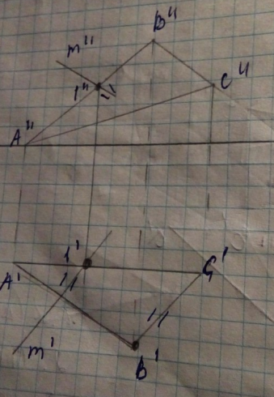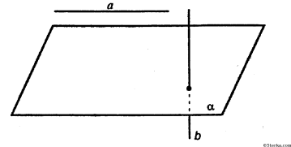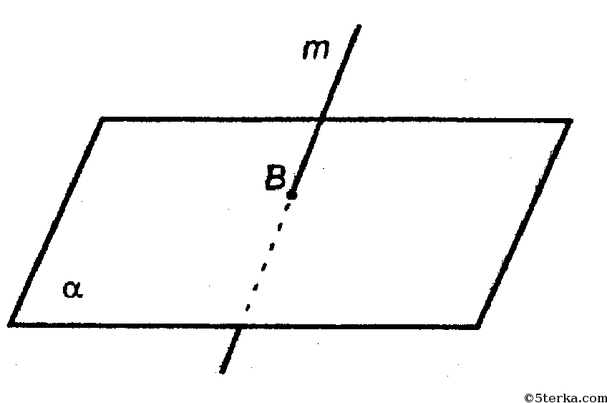
Рисунок 20. рисунок 21. рисунок 22.
Пересечение прямой и плоскости
Если прямая не принадлежит плоскости и не параллельна ей, то она пересекает эту плоскость в единственной точке.
Рассмотрим случай пересечения прямой с плоскостью общего положений.
Пересечение прямой с плоскостью общего положения
Следы плоскости общего положения собирательными свойствами не обладают. Поэтому для построения проекций точки пересечения прямой с плоскостью общего положения нужно выполнить три действия (рис.23.).
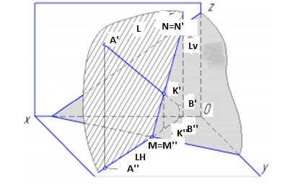
Рисунок 23.
1) провести через прямую А’В’ вспомогательную плоскость L;
2) построить линию пересечения (NM) двух плоскостей (заданной и вспомогательной L);
3) найти точку пересечения прямой с плоскостью. Проекции этой точки будут находиться там, где пересекутся одноимённые проекции линии NM и заданной прямой A’B’.
Задача, представленная на пространственном чертеже (рис. 23.) на плоском чертеже (эпюре) будет выглядеть следующим образом (рис. 24).
Для построения проекций точки К на эпюре были выполнены следующие действия:
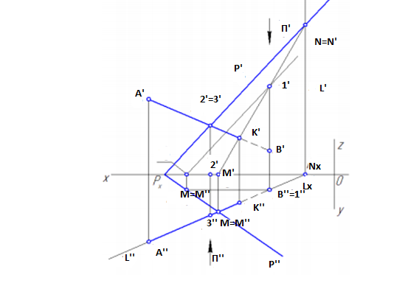
Рисунок 24.
1) через горизонтальную проекцию прямой АВ (А’’В’’) проведены следы вспомогательной горизонтально–проецирующей плоскости Lx (L’ и L’’);
2) построены проекции линии пересечения NM (N’M’ и N’’M’’) плоскостей Р и L;
3) найдены проекции точки К. Фронтальная проекция этой точки (K’) найдена в месте пересечения фронтальных проекций прямой АВ (A’B’) и линии NM (N’M’), горизонтальная проекция (K’’) достроена по линии связи на горизонтальной проекции прямой АВ (A’’B’’). Видимость участков прямой АВ определим при помощи конкурирующих точек (задаются произвольно).
Конкурирующие точки – это на эпюре точки пересечения проекций.
Существует два способа.
1.Видимость на горизонтальную плоскость проекций (П') определим при помощи горизонтально–конкурирующих точек В и 1. Эти точки имеют общую горизонтальную проекцию В’’=1’’. Для сравнения этих точек нам необходимо построить их фронтальные проекции. Точка В принадлежит прямой АВ и её фронтальная проекция (В’) у нас уже построена. Поэтому остаётся достроить только фронтальную проекцию точки 1 (1’). На фронтальном следе Р’ плоскости Р эта проекция находиться не может, поскольку нам задана плоскость общего положения, а её следы собирательными свойствами не обладают. Для построения недостающей проекции точки 1 нам потребуется правило принадлежности точки K плоскости: точка принадлежит плоскости, если она лежит на прямой, принадлежащей этой плоскости. Исходя из этого определения, через горизонтальную проекцию точки 1 (1’’) проведём вспомогательную прямую частного положения – фронталь. В свою очередь, фронталь также должна принадлежать плоскости: прямая принадлежит плоскости, если её следы лежат на одноимённых следах этой плоскости. Согласно этому определению, обозначаем горизонтальный след фронтали (M=M’’), лежащим на горизонтальном следе (Р’’) плоскости Р. По линии связи достроим фронтальную проекцию точки M (M’). Через неё и проводим фронтальную проекцию фронтали, которую ведём параллельно следу Р’, т.к. фронталь в плоскости – это прямая, лежащая в плоскости, и параллельная её фронтальному следу. Построив проекцию этой прямой, мы можем достроить на ней фронтальную проекцию точки 1 (1’) и сравнить её с проекцией точки В (В’).
Глядя на горизонтальную плоскость проекций (направление взгляда на чертеже показано стрелкой), определяем, что ближе к нам будет находиться точка 1, т.е. точка, принадлежащая плоскости. Это значит, что на горизонтальной плоскости проекций плоскость Р прямую АВ закроет, поэтому участок В’К’ оформляем штриховой линией. В точке К прямая АВ пересечёт плоскость Р и выйдет наружу, став видимой.
2.Видимость на фронтальную плоскость проекций (П’’) определим также при помощи конкурирующих точек. Возьмём две фронтально– конкурирующие точки 2 и 3. Фронтальные проекции этих точек (2’ и 3’) обозначим в месте пересечения фронтальной проекции прямой АВ (А’В’) и фронтального следа Р’ плоскости Р (в пространстве прямая АВ и след плоскости Р не пересекаются – это две скрещивающиеся прямые). Найдём горизонтальные проекции точек 2 и 3. Пусть точка 2 принадлежит плоскости Р, тогда её горизонтальная проекция будет находиться на оси 0Х, т.к. след Р’ лежит на плоскости П’’, то любая точка, лежащая на нём, свою горизонтальную проекцию будет иметь на оси 0Х. Точка 3 пусть принадлежит прямой АВ, тогда её горизонтальная проекция будет находиться на горизонтальной проекции (А’’В’’) этой прямой.
Глядя на фронтальную плоскость проекций (направление взгляда на чертеже указана стрелкой), определяем, что ближе к нам расположена точка 3, т.е. точка, принадлежащая прямой АВ. Это значит, что при взгляде на фронтальную плоскость проекций ближе к нам будет расположена прямая АВ, а не плоскость Р, поэтому на отрезке А’К’ она (прямая) будет являться видимой. В точке К произойдёт пересечение прямой АВ с плоскостью Р, и прямая уйдёт под плоскость, став невидимой. Участок К’В’ оформляем штриховой линией.
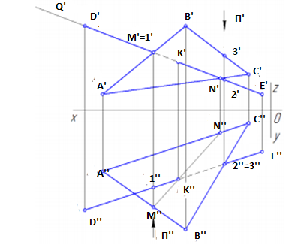
Рисунок 25.
Пересечения прямой и плоскости, заданной треугольниками
На рис. 25 представлено решение задачи на построение проекций точки пересечения прямой общего положения и плоскости, заданной треугольниками.
Для построения проекций точки пересечения (К) прямой с плоскостью треугольника были применены три действия:
1) через фронтальную проекцию прямой DE (D’E’) была проведена вспомогательная фронтально–проецирующая плоскость Q (след Q’);
2) построены проекции линии пересечения (M’N’ и M’’N’’) двух плоскостей (треугольника ABC и плоскости Q);
3) найдены проекции точки К (K’’ и K’) – точки пересечения прямой DE и треугольника АВС. Видимость участков прямой DE определена при помощи конкурирующих точек (M–1 и 2–3)

Заключение
В настоящей курсовой работе рассмотрены решения позиционных задач на тему «Пересечение плоскостей». Приведены и описаны элементы чертежей (где расположение прямой и плоскости задается разными способами) по данным задачам.
Список литературы
- Кирин Е.М. Позиционные задачи в курсе начертательной геометрии. Методические указания. – Пенза: ПГУ, 2012
- Начертательная геометрия: учебное пособие / Ю.А. Зайцев, И.П. Одиноков, М.К. Решетников; Под ред. Ю.А. Зайцева; СГТУ . – М.: НИЦ Инфра–М, 2013. – 248 с.: 60x90 1/16. – (Высшее образование: Бакалавриат). (переплет) ISBN 978–5–16–005325–7, 500 экз.

